3. LAUDO DE COBERTURA VEGETAL

3.1 Requerente

O contratante deste laudo é a ENCOP Engenharia Ltda., sediado à Rua Eça de Queiroz, nº 485 – Porto Alegre / RS.

3.2 Equipe técnica

3.2.1 Responsável técnica

Samanta Balsini Peixoto
Bióloga – CRBio 25680-03D

Av. Lageado 1345/501

Petrópolis – CEP 90460-110

Porto Alegre – RS
Fone (51) 3381 0085 Cel: 9999 0008

3.2.2 Auxiliar técnica

Alessandra Iob – Acadêmica de Biologia

3.3 Apresentação

O laudo da cobertura vegetal foi realizado no bairro Belém Novo, zona sul de Porto Alegre (RS), mais especificamente nas Avenidas Beira Rio e Melo Guimarães e Rua Pinheiro Machado.
Este laudo de cobertura vegetal tem como objetivo o cumprimento às solicitações efetuadas pela Secretaria Municipal do Meio Ambiente de Porto Alegre (SMAM), para efeitos de licenciamento da via composta por duas faixas, passeio e ciclovia. Submetemos o que segue para apreciação.

3.4 Caracterização da Área

A região de Porto Alegre está inserida na área denominada de Tensão Ecológica, em que ocorre a interpenetração entre duas ou mais regiões fitoecológicas, sendo a mesma definida como contato estepe/floresta estacional, no qual a flora de cada região guarda sua identidade ecológica sem se misturar, conforme o mapa de vegetação do Brasil (IBGE, 1988). Atualmente esta formação encontra-se descaracterizada de suas espécies de valor econômico.
A área de estudo apresenta parte da vegetação natural com características originais e outras que sofreram danos pela ocupação urbana.
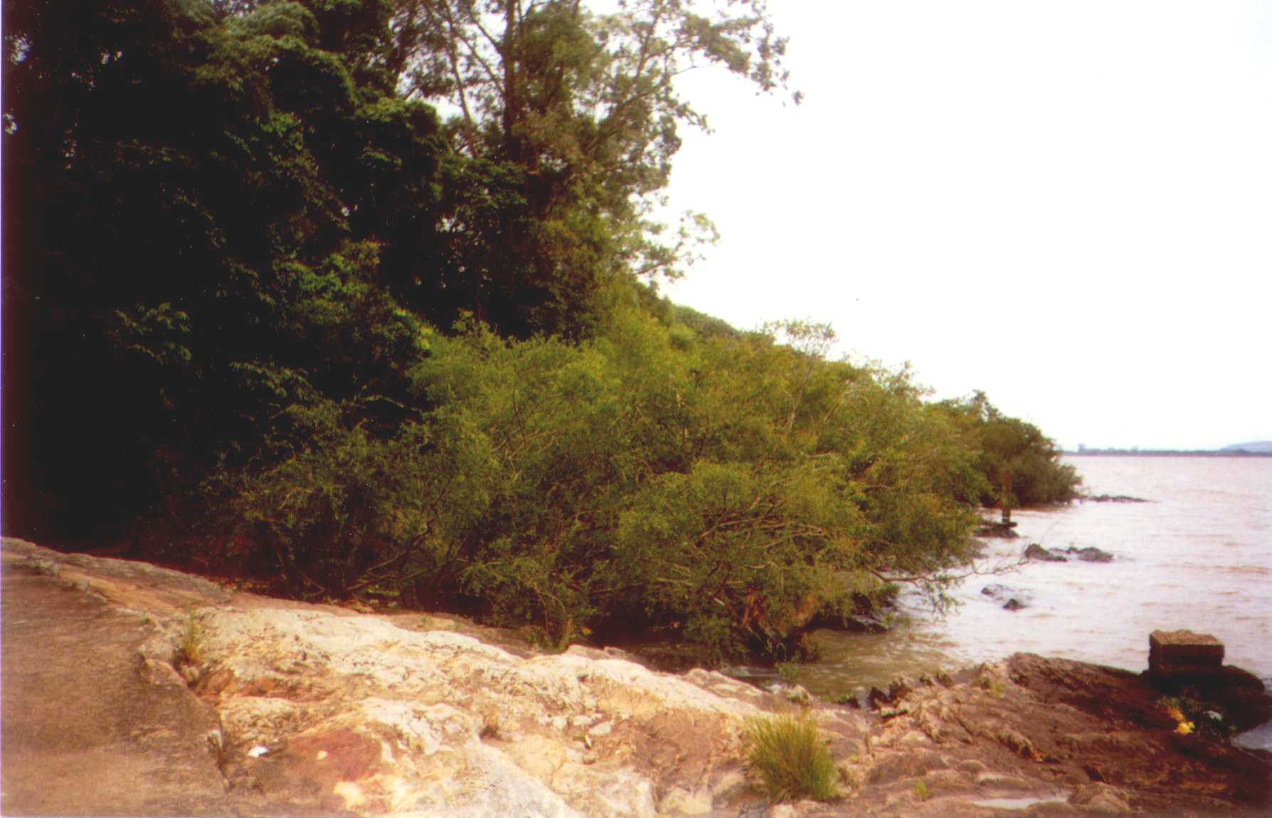
A cobertura vegetal atual se restringe a manchas de vegetação nativa em diferentes estágios sucessionais, restritas a beira do Lago Guaíba sob a forma de mata ciliar (Fig.1), a uma porção da Avenida Beira Rio à margem do Lago Guaíba sob a forma de mata com figueiras (Fig.2) (Atlas Ambiental de Porto Alegre, 1998; pág. 50) e na Avenida Melo Guimarães sob a forma de maricazal (Fig.3).
Fig. 1 – Vista parcial da mata ciliar à margem do Lago Guaíba.

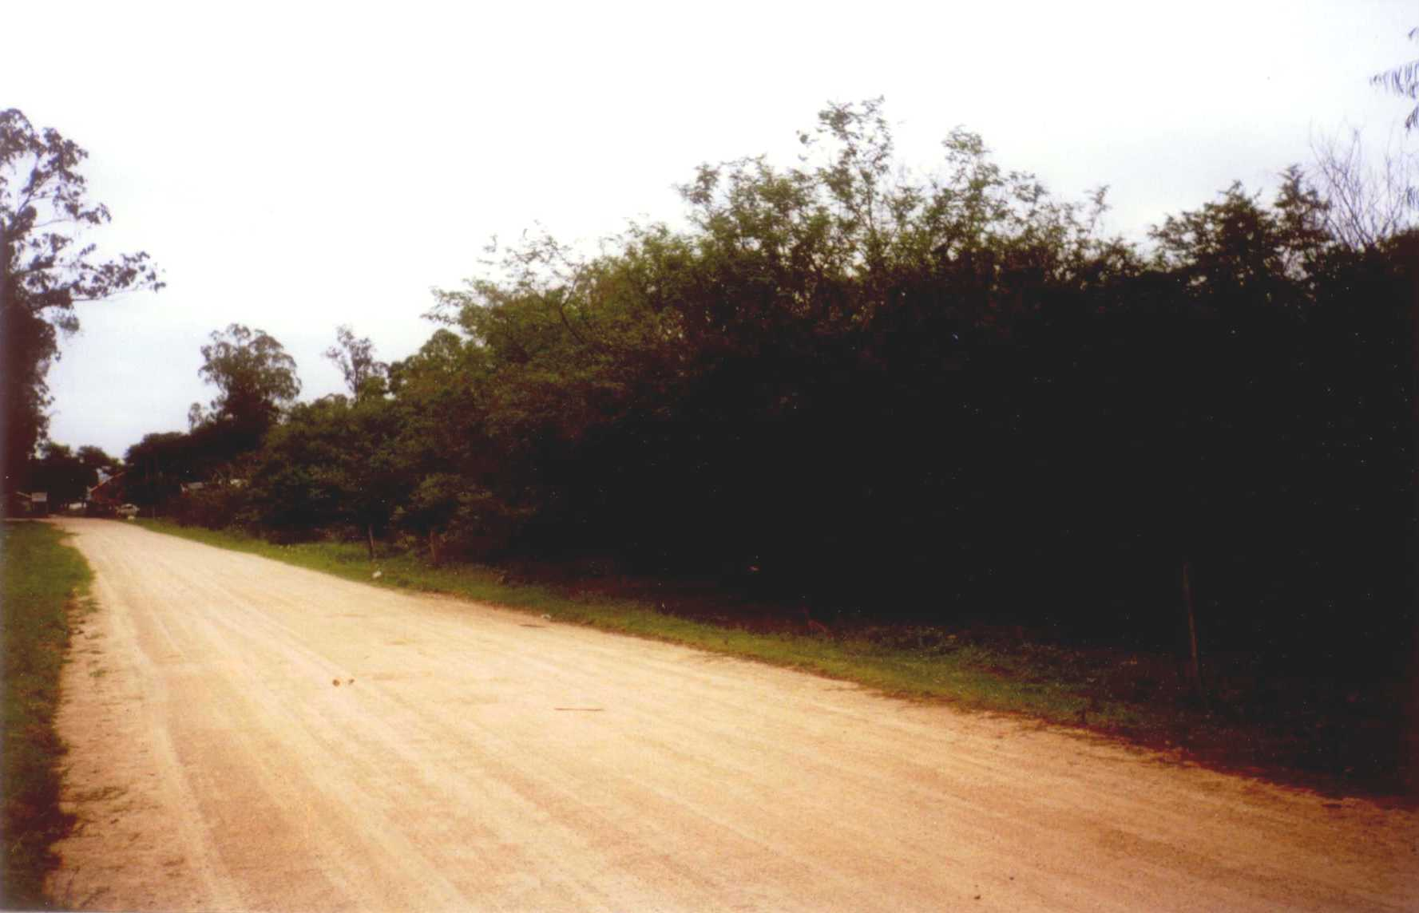
As demais áreas de abrangência do estudo são caracterizadas pela presença de indivíduos arbóreo/arbustivos isolados, ao longo da Rua Pinheiro Machado e das Avenidas Melo Guimarães e Beira Rio.
Fig.: 03 – Vista parcial do maricazal,
localizado na Av. Melo Guimarães.
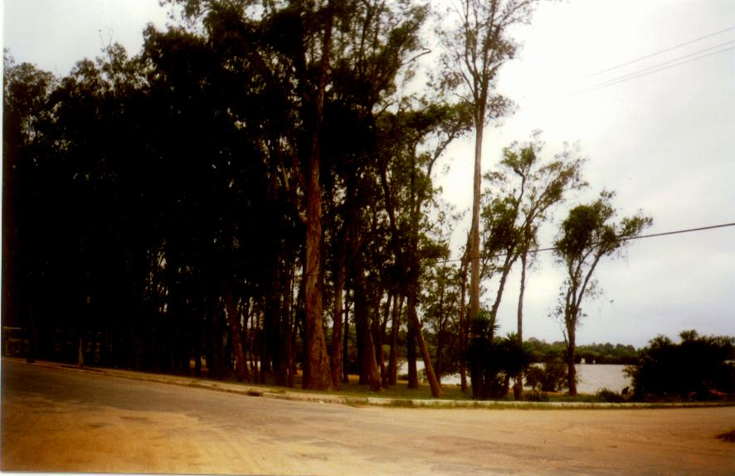
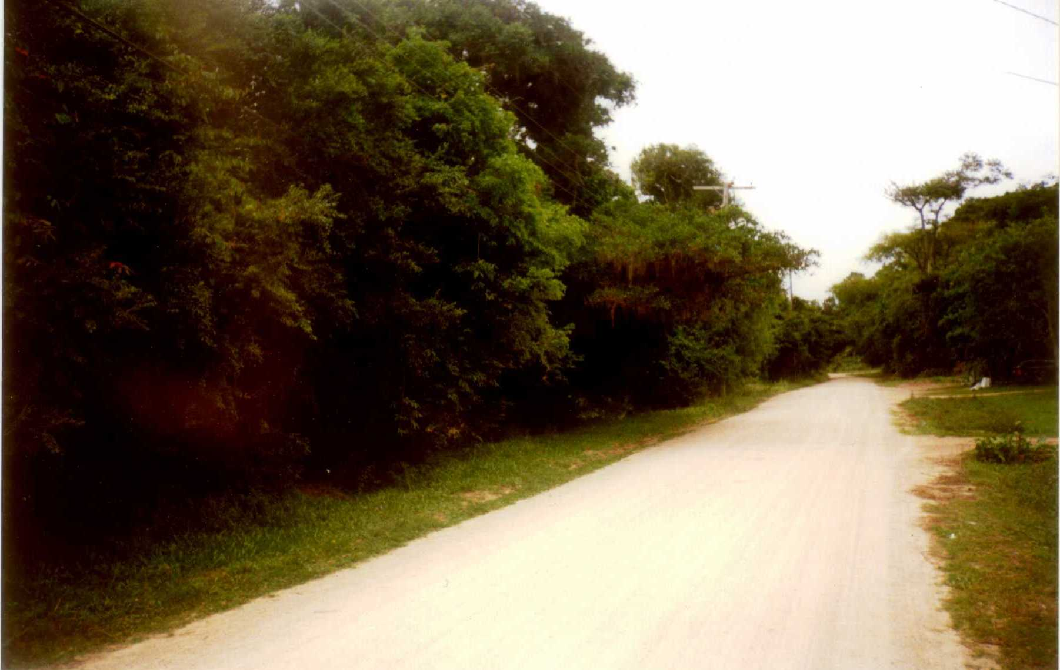
Ocorrem áreas de mata de Eucalyptus sp. (eucaliptos), no início da Avenida Beira Rio e Rua Pinheiro Machado (Fig. 4).
Fig.4 – Vista parcial da mata de Eucaliptos, localizada na Av. Beira Rio.
Fig.2 – Vista parcial da mata com figueiras, localizada na Av. Beira Rio
ada na Av. Beira Rio.

5 Metodologia

Devido as características da vegetação ocorrente na área, caracterizada por indivíduos isolados e em forma de grupamentos, duas metodologias foram adotadas para a mensuração da vegetação na área de influência do empreendimento.
Foi realizada a descrição das manchas de vegetação e o inventariamento das suas espécies, bem como o cadastramento de todos os indivíduos arbóreos, com altura igual ou superior a dois metros, que ocorrem isolados ou em pequenos grupamentos na área de influência.

3.5.1 Indivíduos Arbóreos Isolados

Os indivíduos de ocorrência isolada e as espécies com especial interesse de preservação e protegidas pela Lei Municipal 9.519, como Erythrina crista-galli (corticeira-do-banhado) e espécies nativas do gênero Ficus foram inventariados e demarcados em Planta Planimétrica. E ainda, foram determinados seus nomes científico e popular, altura, DPC (diâmetro de projeção da copa ao solo) e estado fitossanitário.
A avaliação fitossanitária (bom, regular ou ruim) foi realizada com base nos critérios abaixo:
Bom: indivíduo com aspecto sadio, sem dano mecânico significativo nem apresenta sinais visíveis de doenças (tecidos necrosados, secreções caulinares, galhos mortos, etc.), não apresenta infestação acentuada por hemi-parasitas (ervas-de-passarinho).
Regular: indivíduo de aspecto sadio que apresenta algum sinal visível de dano mecânico, doença ou senescência, mas que aparentemente não compromete sua existência a curto prazo ou que apresenta-se sensivelmente atacada por hemi-parasitas.
Ruim: indivíduo de aspecto debilitado que apresenta sinais acentuados de danos mecânicos, lenho corroído ou sinais de doença que aparentemente comprometem sua existência ou que apresenta-se infestada por hemi-parasitas. Para ser recuperada necessita de tratamento fitossanitário rigoroso.

3.5.2 Levantamento Quantitativo

Após a identificação das formações vegetais ocorrentes na área, realizaram-se os estudos quantitativos na mata com figueiras compreendida à margem do Lago Guaíba, na Avenida Beira Rio, visando obter parâmetros fitossociológicos que expressassem dados de abundância e importância de cada espécie arbórea constituinte da comunidade. Foram levantados todos os indivíduos arbóreos presentes em oito parcelas estudadas, desde que apresentassem altura > 2m. Registrou-se a altura total, o PAP (perímetro à altura do peito) e o nome da espécie. As parcelas foram estabelecidas de forma aleatória ao longo de transectos e apresentavam 10m x 8m, totalizado 80 m² amostrados, cada.
Os parâmetros fitossociológicos calculados foram: freqüência absoluta (FA), freqüência relativa (FR), densidade absoluta (DA), densidade relativa (DR), dominância absoluta (DOA), dominância relativa (DOR) e índice valor de importância (IVI).

3.6 Resultados

A cobertura vegetal lenhosa na área é do tipo arbórea-arbustiva, ocorrendo, também, manchas remanescentes das formações florestais originais da região, correspondentes à “mata ciliar” e “mata com figueiras”, além de espécies arbóreas introduzidas como ornamentais nas vias públicas e áreas de reflorestamentos com Eucalyptus sp. (eucaliptos).
A mata ciliar é uma área compreendida ao longo da margem do Lago Guaíba, com altura média de cinco metros, composta predominantemente por espécies de Inga sp. (ingá), Salix humboldtiana (salseiro), Mimosa bimucronata (maricá) e Sebastiania scottiana (sarandi).
A mata com figueiras se apresenta como uma continuação da mata ciliar. É uma área de vegetação original caracterizada pela presença de estratos arbóreo, arbustivo e herbáceo, à margem do Lago Guaíba. O estrato arbóreo apresenta altura de até 20 m e presença constante de espécies como Ficus organensis (figueira), Erythrina crista-galli (corticeira-do-banhado), Enterolobium contortisiliquum (timbaúva), Eugenia uniflora (pitangueira), Sebastiania commersoniana (branquilho), Chrysophyllum marginatum (aguaí), Luehea divaricata (açoita-cavalo), Patagonula americana (guajuvira), Casearia sylvestris (chá-de-bugre), Erythroxylum argentinum (cocão), Lonchocarpus campestris (rabo-de-bugio), Trichilia sp. (catiguá), Machaerium sp., entre outras espécies. No estrato arbustivo predominam espécies, com altura média de quatro metros, como Mimosa bimucronata (maricá), Allophylus edulis (chal-chal), Eugenia uniflora (pitangueira), Sebastiania commersoniana (branquilho), Sebastiania scottiana (sarandi) entre outras. Já o estrato herbáceo apresenta-se menos desenvolvido devido à intensa pressão antrópica sofrida anteriormente.
O maricazal compreende uma área de 1500 m² da Avenida Melo Guimarães, é composto principalmente pela espécie Mimosa bimucronata (maricá) e apresenta altura média de quatro metros.
A mata de Eucaliptos apresenta uma área total de 2,12 ha, é composta predominantemente por diferentes espécies de Eucalyptus (eucalipto) com altura média de 15 m e presença de indivíduos da espécie Ficus organensis (figueira).
A relação das espécies ocorrentes nas manchas de vegetação, bem como, as de ocorrência isolada, é apresentada na tabela 1.

3.6.1 Indivíduos Arbóreos Isolados

Foram levantados 484 indivíduos arbóreos isolados ao longo da Avenida Beira Rio, Avenida Melo Guimarães e Rua Pinheiro Machado.
Os indivíduos isolados da Avenida Beira-Rio estão representados principalmente por espécies nativas de Sebastiania commersoniana (branquilho), Allophylus edulis (chal-chal) e Chorisia speciosa (paineira), além de espécies exóticas Eryobothria japonica (nespereira), Euphorbia cotinifolia (sanguinea) e Melia azedarach (cinamomo). A relação dos indivíduos encontrados é apresentada no quadro 3.
Na Avenida Melo Guimarães as espécies de maior incidência foram Largestroemia indica (extremosa), espécie comumente utilizada na arborização de vias públicas devido seu pequeno porte e Melia azedarach (cinamomo), espécie que atualmente é pouco utilizada na arborização urbana visto seu alto percentual de infestação por erva-de-passarinho (Tripodanthus acutifolius). Algumas espécies de figueiras nativas, como Ficus organensis também estão presentes na via. A relação dos indivíduos encontrados na Avenida em questão é apresentada no quadro 1.
Na Rua Pinheiro Machado houve predomínio das espécies nativas Allophylus edulis (chal-chal) e Eugenia uniflora (pitangueira), além de diferentes espécies de Eucalyptus sp. (eucalipto) em uma área de reflorestamento. A relação dos indivíduos encontrados é apresentada no quadro 2.

Os resultados obtidos com o levantamento total, tendo como base os indivíduos presentes nas três vias, indicou altura média de 6,7 m, DPC (diâmetro da projeção da copa sobre o solo) médio de 5,2 m e bom estado fitossanitário.
Os indivíduos arbóreos adultos das espécies de Ficus organensis (figueira), Luehea divaricata (açoita-cavalo), Enterolobium contortisiliquum (timbaúva), Salix humboldtiana (salseiro) e Schizolobium parahybum (guapuruvu) apresentam em sua maioria, altura e DPC superiores a 15 m. Uma ampla variedade de espécies nativas e exóticas apresentam em média, altura e DPC variando entre dois e cinco metros, são, em grande parte, indivíduos relativamente jovens que estão em processo de regeneração natural ou foram introduzidos pelos moradores da área.

Tabela 1. Relação das espécies botânicas encontradas na área de estudo em Belém Novo, Porto Alegre, RS, com as respectivas famílias, nomes populares, origem e local em que foram observadas (M = Avenida Melo Guimarães, P = Rua Pinheiro Machado e B = Avenida Beira Rio).

Família/Espécie | Nome Popular | Origem | Local observado
Acanthaceae
sp. |  |  | B
Anacardiaceae
Lithraea brasiliensis | Aroeira-brava | Nativa | B
Mangifera indica | Mangueira | Exótica | B
Scinus molle | Aroeira-piriquita | Nativa | B
Apocynaceae
Plumeria alba | Jasmim-manga | Exótica | B
Araceae
Monstera sp. | Costela-de-adão | Exótica | B
spp. |  | Exótica | B
Araliaceae
Schefflera actinophyla | Cheflera | Exótica | B
Arecaceae
Butia capitata | Butiazeiro | Nativa | B
Dypsis lutescens | Areca-bambu | Exótica | B
Syagrus romanzoffiana | Jerivá | Nativa | M, B
sp. 1 |  | Exótica | B
Asteraceae
Trixis praenstans | Assa-peixe | Nativa | B
Bignoniaceae
Jacaranda mimosiifolia | Jacarandá | Exótica | M,B
Tabebuia avallanedae | Ipê-roxo | Nativa | M, B
Tabebuia chrysotricha | Ipê-amarelo | Nativa | B
Tabebuia pulcherrima | Ipê | Nativa | B
Bombacaceae
Chorisia speciosa | Painera | Nativa | P, B
Boraginaceae
Patagonula americana | Guajuvira | Nativa | M, B
Cactaceae
Pereskia sp. |  | Nativa | B
Caricaceae
Carica papaya | Mamoeiro | Exótica | B
Ebenaceae
Diospyros inconstans | Maria-preta | N | B
Erithroxylaceae
Erithroxyllum argentinum | Cocão | Nativa | P, B
Euphorbiaceae
Euphorbia cotinifolia | Sanguinea | Exótica | B
Euphorbia pulcherrima | Bico-de-papaguaio | Nativa | B
Sebastiania commersoniana | Branquilho | Nativa | B
Sapium glandulatum | Pau-leiteiro | Nativa | M, B
Fabaceae
Bauhinia sp. | Pata-de-vaca | Exótica | B
Delonix regia | Flamboyant | Exótica | M, B
Entrolobium contortisiliquum | Timbaúva | Nativa | P, B
Erythrina crista-galli | Corticeira-do-banhado | Nativa | M, P, B
Inga spp. | Ingá | Nativa | B
Lonchocarpus campestris | Rabo-de-bugio | Nativa | M, P, B
Machaerium stipitatum | Sapuvuçu | Nativa | B
Mimosa bimucronata | Maricá | Nativa | P, B
Machaerium sp. |  | Nativa | B
Senna multijuga | Aleluia | Exótica | M
Senna macranthera | Manduirana | Exótica | B
Schizolobium parayba | Guapuruvu | Exótica | M, B
Tipuana tipa | Tipuana | Exótica | B
sp. |  |  | B
Flacourtiaceae
Casearia sylvestris | Chá-de-bugre | Nativa | P, B
Lauraceae
Cinnamomum camphora | Canela | Exótica | M
Persea americana | Abacateiro | Exótica | P, B
Liliaceae
Yucca sp. | Yuca | Exótica | M, B
Lythraceae
Largestroemia indica | Extremosa | Exótica | M, B
Malvaceae
Ibiscus rosa-sinensis | Mimo-se-vênus | Exótica | M, B
Melastomataceae
Tibouchina sp. | Quaresmeira | Exótica | B
Meliaceae
Melia azedarach | Cinamomo | Exótica | M, P, B
Cedrela fissilis | Cedro | Nativa | B
Trichilia claussenii |  | Nativa | B
Moraceae
Coussapoa microcarpa | Figueira-mata-pau | Nativa | B
Ficus organensis | Figueira-de-folha-miuda | Nativa | M, P, B
Ficus sp1. | Figueira | Nativa | M, B
Ficus sp2. | Figueira | Exótica | B
Morus nigra | Amoreira | Exótica | M, B
Musaceae
Musa sp. | Bananeira | Exótica | B
Myrsinaceae
Myrsine umballata | Capororocão | Nativa | B
Myrtaceae
Campomanesia xanthocarpa | Guabiroba | Nativa | B
Eucalyptus spp. | Eucalipto | Exótica | B
Eugenia involucrata | Ceregeira | Nativa | B
Eugenia uniflora | Pitangueira | Nativa | M, P, B
Eugenia uruguayensis | Batinga-vermelha |  | B
Myrcianthes pungens | Guabiju | Nativa | B
Myrciaria cuspidata |  |  | B
Psydium guajava | Goiabeira | Exótica | M, B
Psydium cattleyanum | Araçá | Nativa | B
Syzygium cumini | Jambolão | Exótica | M
Syzygium jambos | Jambo | Exótica | B
Nyctaginaceae
Guapira opposita | Maria-mole |  | B
Oleaceae
Ligustrum japonicum | Ligustro | Exótica | M, B
Pinaceae
Pinus spp. | Pinus | Exótica | B
Platanaceae
Platanus acerifolia | Plátano | Exótica | M,
Proteácea
Grevillea robusta | Grevilha | Exótica | B
Rhamnaceae
Hovenia dulcis | Uva-do-japão | Exótica | M, B
Rosaceae
Eriobothrya japonica | Nespereira | Exótica | B
Rutaceae
Citrus limon | Limoeiro | Exótica | P, B
Citrus reticulata | Bergamoteira | Exótica | B
Citrus sinensis | Laranjeira | Exótica | B
Salicaceae
Populus alba | Álamo-prateado | Exótica | B
Sapindaceae
Allophylus edulis | Chal-chal | Nativa | M, P, B
Sapotaceae
Chrysophyllum marginatum | Aguai | Nativa | B

Família/Espécie | Nome popular | Origem | Local observado
Solanaceae
Cestrum sp. |  | Nativa | B
Solanum sanctae-catharinae | Juá | Nativa | B
Solanum sp. |  |  | P
Vassobia brevifolia |  |  | B
Sterculiaceae
Brachychytom populneum | Braquiquito | Exótica | M, B
Tiliaceae
Luehea divaricata | Acoita-cavalo | Nativa | B
Ulmaceae
Tema micrantha | Grandiúva | Nativa | B
Verbenaceae
Vitex magapotanica | Tarumã | Nativa | B

Quadro 1. Relação das árvores levantadas na Avenida Melo Guimarães com as respectivas espécies, nomes populares, DPC (diâmetro da projeção da copa sobre o solo) e Est. Fitos. (estado fitossanitário).

Nº. | Espécie | Nome popular | DPC (m) | Altura (m) | Est. Fitos.
1 | Melia azedarach | Cinamomo | 5 | 6 | Ruim
2 | Ficus organensis | Figueira-da-folha-miúda | 5,5 | 4 | Bom
3 | Morus nigra | Amoreira | 6 | 6,5 | Bom
4 | Ligustrum japonicum | Ligustro | 2,5 | 4,2 | Ruim
5 | Melia azedarach | Cinamomo | 7,5 | 10 | Regular
6 | Ligustrum japonicum | Ligustro | 3,5 | 4,5 | Regular
7 | Ligustrum japonicum | Ligustro | 2 | 3 | Bom
8 | Syagrus romanzoffiana | Jerivá | 4 | 10 | Bom
9 | Melia azedarach | Cinamomo | 5 | 5 | Regular
10 | Melia azedarach | Cinamomo | 7,5 | 7 | Bom
11 | Tabebuia avellanedae | Ipê-roxo | 3 | 4 | Bom
12 | Largestroemia indica | Extremosa | 1 | 2 | Bom
13 | Ficus organensis | Figueira-da-folha-miúda | 20 | 15 | Bom
14 | Cinnamomum camphora | Canela | 13,5 | 15 | Bom
15 | Lonchocarpus campestris | Rabo-de-bugio | 6,5 | 5 | Bom
16 | Psidium guajava | Goiabeira | 5,5 | 5 | Bom
17 | Schizolobium parahyba | Guapuruvu | 10,5 | 13 | Bom
18 | Senna multijuga | Aleluia | 5 | 5,5 | Regular
19 | Ficus organensis | Figueira-da-folha-miúda | 26 | 30 | Regular
20 | Allophylus edulis | Chal-chal | 5,5 | 4 | Bom
21 | Delonix regia | Famboyant | 6 | 6 | Regular
22 | Eugenia uniflora | Pitangueira | 2 | 2,5 | Bom
23 | Lonchocarpus campestris | Rabo-de-bugio | 3 | 2,5 | Bom
24 | Sapium glandulatum | Pau-leiteiro | 5 | 4,5 | Bom
25 | Melia azedarach | Cinamomo | 2 | 4 | Bom
26 | Melia azedarach | Cinamomo | 3 | 5 | Bom
27 | Melia azedarach | Cinamomo | 2,5 | 5,5 | Bom
28 | Melia azedarach | Cinamomo | 2,5 | 5 | Bom
29  Indivíduos em negrito serão suprimidos | Patagonula americana | Guajuvira | 5 | 8 | Bom
30 | Largestroemia indica | Extremosa | 3,5 | 3,5 | Bom
31 | Platanus acerifolia | Plátano | 8,5 | 10 | Bom
32 | Platanus acerifolia | Plátano | 6,5 | 10 | Bom
33 | Schizolobium parahyba | Guapuruvu | 2 | 2 | Bom
34 | Largestroemia indica | Extremosa | 4 | 4,5 | Bom
35 | Ligustrum japonicum | Ligustro | 3 | 3 | Bom
36 | Hibiscus rosa-sinensis | Mimo-de-vênus | 1,5 | 3 | Bom
37 | Sapium glandulatum | Pau-leiteiro | 2 | 2 | Bom
38 | Largestroemia indica | Extremosa | 1,5 | 2 | Bom
39 | Ligustrum japonicum | Ligustro | 1 | 2 | Bom
40 | Platanus acerifolia | Plátano | 7,5 | 10 | Bom
41 | Platanus acerifolia | Plátano | 7,5 | 8 | Bom
42 | Platanus acerifolia | Plátano | 7,5 | 8 | Bom
43 | Platanus acerifolia | Plátano | 7,5 | 7 | Bom
44 | Largestroemia indica | Extremosa | 2,5 | 3 | Bom
45 | Psidium guajava | Goiabeira | 4 | 4 | Bom
46 | Largestroemia indica | Extremosa | 2 | 3 | Bom
47 | Morus nigra | Amoreira | 8 | 5,5 | Bom
48 | Eugenia uniflora | Pitangueira | 3 | 3,5 | Bom
49 | Jacaranda mimosiifolia | Jacarandá | 11,5 | 9 | Bom
50 | Jacaranda mimosiifolia | Jacarandá | 9 | 8 | Bom
51 | Delonix regia | Flamboyant | 8 | 7,5 | Bom
52 | Yucca sp. | Yuca | 2,5 | 5,5 | Bom
53 | Yucca sp. | Yuca | 1,5 | 3,5 | Bom
54 | Ligustrum japonicum | Ligustro | 6 | 7,5 | Regular
55 | Ligustrum japonicum | Ligustro | 4,5 | 5 | Bom
56 | Ligustrum japonicum | Ligustro | 5 | 6 | Bom
57 | Melia azedarach | Cinamomo | 4 | 3 | Bom
58 | Salix humboldtiana | Salseiro | 22,5 | 25 | Regular
59 | Erythrina crista-galli | Corticeira-do-banhado | 3 | 4 | Bom
60 | Salix humboldtiana | Salseiro | 18 | 25 | Regular
61 | Salix humboldtiana | Salseiro | 20 | 25 | Regular
62  Indivíduos em negritos serão suprimidos | Salix humboldtiana | Salseiro | 10,5 | 11 | Bom
63 | Melia azedarach | Cinamomo | 9,5 | 10 | Bom
64 | Allophylus edulis | Chal-chal | 4,5 | 4 | Bom
65 | Morta
66 | Hovenia dulcis | Uva-do-japão | 5 | 10 | Bom
67 | Erythrina crista-galli | Corticeira-do-banhado | 12 | 5 | Regular
68 | Morus nigra | Amoreira | 6,5 | 6 | Bom
69 | Morus nigra | Amoreira | 6,5 | 7 | Bom
70 | Morus nigra | Amoreira | 7 | 6 | Ruim
71 | Ficus organensis | Figueira-da-folha-miúda | 2 | 2 | Bom
72 | Ficus organensis | Figueira-da-folha-miúda | 23 | 15 | Bom
73 | Ficus organensis | Figueira-da-folha-miúda | 17 | 10 | Bom
74 | Schizolobium parahyba | Guapuruvu | 5 | 18 | Bom
75 | Schizolobium parahybua | Guapuruvu | 6,5 | 10 | Bom
76 | Brachychyton populneum | Braquiquito | 4 | 5 | Bom
77 | Largestroemia indica | Extremosa | 5 | 5 | Bom
78 | Largestroemia indica | Extremosa | 3 | 4 | Bom
79 | Largestroemia indica | Extremosa | 1,5 | 4,5 | Bom
80 | Tabebuia avellanedae | Ipê-roxo | 2 | 3 | Bom
81 | Largestroemia indica | Extremosa | 3 | 3 | Bom
82 | Largestroemia indica | Extremosa | 4 | 4 | Bom
83 | Largestroemia indica | Extremosa | 3 | 3,5 | Bom
84 | Ficus organensis | Figueira-da-folha-miúda | 22,5 | 18 | Regular
85 | Largestroemia indica | Extremosa | 2 | 2,5 | Bom
86 | Melia azedarach | Cinamomo | 7 | 6 | Bom
87 | Salix humboldtiana | Salseiro | 8,5 | 8 | Bom
88 | Largestroemia indica | Extremosa | 2 | 2 | Bom
89 | Largestroemia indica | Extremosa | 1,5 | 2,5 | Bom
90 | Largestroemia indica | Extremosa | 1,5 | 2,5 | Bom
91 | Melia azedarach | Cinamomo | 1 | 2 | Ruim
92 | Largestroemia indica | Extremosa | 1,5 | 4 | Bom
93 | Largestroemia indica | Extremosa | 1,5 | 3 | Bom
94 | Largestroemia indica | Extremosa | 3 | 3,5 | Bom
95  Indivíduos em negrito serão suprimidos | Largestroemia indica | Extremosa | 1 | 3 | Bom
96 | Largestroemia indica | Extremosa | 2 | 2,5 | Bom
97 | Ficus organensis | Figueira-da-folha-miúda | 21 | 18 | Bom
98 | Syzygium cumini | Jambolão | 7,5 | 6 | Bom
99 | Ficus sp. | Figueira | 2 | 1 | Bom
100 | Melia azedarach | Cinamomo | 2,5 | 4 | Bom
101 | Melia azedarach | Cinamomo | 7 | 6 | Bom
102 | Melia azedarach | Cinamomo | 7 | 9 | Bom
103 | Melia azedarach | Cinamomo | 6,5 | 6,5 | Bom

Indivíduos em negrito serão suprimidos

Quadro 2. Relação das árvores levantadas na Rua Pinheiro Machado com as respectivas espécie, nome popular, DPC (diâmetro da projeção da copa sobre o solo); Est. Fitos. (estado fitossanitário).

Nº. | Nome Científico | Nome Popular | DPC (m) | Altura (m) | Est. Fitos.
1 | Chorisia speciosa | Paineira | 8,5 | 15 | Bom
2 | Melia azedarach | Cinamomo | 7,5 | 13 | Regular
3 | Allophylus edulis | Chal-chal | 5 | 6 | Bom
4 | Citrus limon | Limoeiro | 4 | 3,5 | Bom
5 | Allophylus edulis | Chal-chal | 5,5 | 5 | Bom
6 | Lonchocarpus campestris | Rabo-de-bugio | 3 | 5 | Regular
7 | Eugenia uniflora | Pitangueira | 2 | 4 | Regular
8 | Persea americana | Abacateiro | 2,5 | 4 | Bom
9 | Persea americana | Abacateiro | 4 | 4 | Bom
10 | Eugenia uniflora | Pitangueira | 1,5 | 3 | Regular
11 | Eugenia uniflora | Pitangueira | 1,5 | 3 | Regular
12 | Eugenia uniflora | Pitangueira | 1,5 | 3,5 | Regular
13 | Allophylus edulis | Chal-chal | 4,5 | 4 | Bom
14 | Lonchocarpus campestris | Rabo-de-bugio | 2 | 4 | Regular
15 | Casearia sylvestris | Chá-de-bugre | 3 | 4 | Regular
16  Indivíduos em negrito serão suprimidos | Solanum sp. |  | 4 | 4 | Regular
17 | Allophylus edulis | Chal-chal | 3 | 5 | Regular
18 | Erithroxyllum argentinum | Cocão | 5 | 3,5 | Regular
19 | Allophylus edulis | Chal-chal | 6 | 5 | Bom
20 | Eugenia uniflora | Pitangueira | 2 | 3 | Regular
21 | Erythrina crista-galli | Corticeira-do-banhado | 6 | 5,5 | Bom
22 | Eugenia uniflora | Pitangueira | 2 | 2,5 | Bom
23 | Mimosa bimucronata | Maricá | 2 | 3 | Regular
24 | Enterolobium contortisiliquum | Timbaúva | 5 | 3,5 | Bom
25 | Mimosa bimucronata | Maricá | 4 | 4 | Bom
26 | Ficus organensis | Figueira-da-folha-miúda | 17 | 10 | Bom

Indivíduos em negrito serão suprimidos

Quadro 3. Relação das árvores levantadas na Avenida Beira Rio com as respectivas espécie, nome popular, DPC (diâmetro da projeção da copa sobre o solo); Est. Fitos. (estado fitossanitário).

No. | Nome Científico | Nome Popular | DPC (m) | Altura (m) | Est. Fits.
1 | Jacaranda mimosiifolia | Jacarandá | 12 | 9 | Bom
2 | Jacaranda mimosiifolia | Jacarandá | 7,5 | 7 | Bom
3 | Jacaranda mimosiifolia | Jacarandá | 11 | 8 | Bom
4 | Jacaranda mimosiifolia | Jacarandá | 9 | 9 | Bom
5 | Jacaranda mimosiifolia | Jacarandá | 10 | 9 | Bom
6 | Syagrus romanzoffiana | Jerivá | 6 | 10 | Bom
7 | Jacaranda mimosiifolia | Jacarandá | 4 | 7 | Bom
8 | Jacaranda mimosiifolia | Jacarandá | 4 | 10 | Bom
9 | Jacaranda mimosiifolia | Jacarandá | 7 | 9 | Bom
10 | Myrcianthes pungens | Guabiju | 1,5 | 2,5 | Bom
11 | Myrcianthes pungens | Guabiju | 1 | 2,5 | Bom
12 | Melia azedarach | Cinamomo | 12 | 11 | Bom
13  Indivíduos em negrito serão suprimidos | Melia azedarach | Cinamomo | 9 | 12 | Regular
14 | Brachychyton populneum | Braquiquito | 4 | 9 | Bom
15 | Brachychyton populneum | Braquiquito | 1 | 5 | Bom
16 | Pinnus sp. | Pinheiro | 8 | 16 | Bom
17 | Brachychyton populneum | Braquiquito | 1,5 | 8 | Bom
18 | Brachychyton populneum | Braquiquito | 2 | 6 | Bom
19 | Brachychyton populneum | Braquiquito | 2,5 | 7 | Bom
20 | Brachychyton populneum | Braquiquito | 1,5 | 6 | Bom
21 | Brachychyton populneum | Braquiquito | 2 | 6 | Bom
22 | Melia azedarach | Cinamomo | 7 | 10 | Bom
23 | Melia azedarach | Cinamomo | 3 | 5 | Regular
24 | Ligustrum japonicum | Ligustro | 3 | 6 | Ruim
25 | Luehea divaricata | Açoita-cavalo | 11 | 11 | Regular
26 | Chorisia speciosa | Paineira | 2 | 4 | Bom
27 | Vitex megapotamica | Tarumã | 7,5 | 5 | Bom
28 | Tabebuia pulcherrima | Ipê | 11 | 10 | Bom
29 | Chorisia speciosa | Paineira | 6,5 | 11 | Bom
30 | Myrsine umbellata | Capororocão | 4,5 | 7 | Bom
31 | Chorisia speciosa | Paineira | 9 | 11 | Bom
32 | Enterolobium contortisiliquum | Timbaúva | 12 | 10 | Bom
33 | Chorisia speciosa | Paineira | 9,5 | 12 | Bom
34 | Syzigium jambos | Jambo | 7 | 6 | Bom
35 | Campomanesia xanthocarpa | Guabiroba | 5 | 5 | Bom
36 | Chrysophyllum marginatum | Aguaí | 4,5 | 5 | Bom
37 | Largestroemia indica | Extremosa | 4,5 | 5,5 | Bom
38 | Largestroemia indica | Extremosa | 2 | 5 | Bom
39 | Largestroemia indica | Extremosa | 2 | 4 | Bom
40 | Largestroemia indica | Extremosa | 4,5 | 5 | Bom
41 | Sebastiania commersoniana | Branquilho | 4,5 | 6 | Bom
42 | Morus nigra | Amoreira | 9 | 7 | Bom
43 | Melia azedarach | Cinamomo | 6 | 6 | Bom
44 | Morus nigra | Amoreira | 11 | 9 | Regular
45  Indivíduos em negrito serão suprimidos | Schizolobium parahyba | Guapuruvu | 9 | 18 | Bom
46 | Eugenia involucrata | Cerejeira | 3,5 | 5 | Bom
47 | Schizolobium parahyba | Guapuruvu | 16,5 | 15 | Bom
48 | Melia azedarach | Cinamomo | 7,5 | 16 | Bom
49 | Guapira opposita | Maria-mole | 6 | 9 | Bom
50 | Pinnus sp. | Pinheiro | 10,5 | 18 | Bom
51 | Pinnus sp. | Pinheiro | 8 | 8 | Bom
52 | Pinnus sp. | Pinheiro | 8 | 10 | Bom
53 | Euphorbia cotinifolia | Sanguinea | 2,5 | 4 | Bom
54 | Euphorbia cotinifolia | Sanguinea | 1 | 3 | Bom
55 | Euphorbia cotinifolia | Sanguinea | 1 | 3 | Bom
56 | Euphorbia cotinifolia | Sanguinea | 1,5 | 3 | Bom
57 | Euphorbia cotinifolia | Sanguinea | 1 | 3 | Bom
58 | Schizolobium parahyba | Guapuruvu | 12,5 | 16 | Bom
59 | Euphorbia cotinifolia | Sanguinea | 3 | 5 | Bom
60 | Tabebuia chrysotricha | Ipê amarelo | 2 | 5 | Bom
61 | Allophylus edulis | Chal-chal | 1,5 | 2,5 | Bom
62 | Schizolobium parahyba | Guapuruvu | 9 | 8 | Bom
63 | Erithroxyllum argentinum | Cocão | 4 | 4 | Regular
64 | Tipuana tipa | Tipuana | 12 | 5 | Bom
65 | Syagrus romanzoffiana | Jerivá | 5 | 9 | Bom
66 | Schizolobium parahyba | Guapuruvu | 9 | 13 | Bom
67 | Tipuana tipa | Tipuana | 14,5 | 9 | Bom
68 | Dypsis lutescens | Areca-bambu | 5,5 | 6 | Bom
69 | Dypsis lutescens | Areca-bambu | 5,5 | 6 | Bom
70 | Schizolobium parahyba | Guapuruvu | 6 | 15 | Bom
71 | Inga sp. | Ingá | 5 | 5 | Bom
72 | Inga sp. | Ingá | 2 | 5 | Bom
73 | Plumeria alba | Jasmim-manga | 3,5 | 4 | Bom
74 | Tabebuia avellanedae | Ipê roxo | 3 | 6 | Bom
75 | Schizolobium parahyba | Guapuruvu | 17 | 14 | Bom
76 | Luehea divaricata | Açoita-cavalo | 13 | 14 | Bom
77  Indivíduos em negrito serão suprimidos | Allophylus edulis | Chal-chal | 5 | 6 | Bom
78 | Guapira opposita | Maria-mole | 3 | 3,5 | Bom
79 | Sebastiania commersoniana | Branquilho | 1,5 | 2 | Bom
80 | Monstera sp. |  | 1 | 3 | Bom
81 | Luehea divaricata | Açoita-cavalo | 7 | 12 | Bom
82 | Acanthaceae |  | 3 | 3,5 | Bom
83 | Guapira opposita | Maria-mole | 3 | 4 | Bom
84 | Enterolobium contortisiliquum | Timbaúva | 12 | 16 | Bom
85 | Casearia sylvestris | Chá-de-bugre | 8 | 6 | Bom
86 | Casearia sylvestris | Chá-de-bugre | 3 | 6 | Bom
87 | Populus Alba | Álamo-prateado | 3 | 4 | Bom
88 | Ficus organensis | Figueira | 7 | 5 | Bom
89 | Tibouchina sp. | Quaresmeira | 4 | 5 | Bom
90 | Coussapoa microcarpa | Figueira-mata-pau | 5 | 9 | Bom
91 | Melia azedarach | Cinamomo | 9 | 11 | Bom
92 | Enterolobium contortisiliquum | Timbaúva | 10 | 12 | Bom
93 | Casearia Sylvestris | Chá-de-bugre | 8,5 | 6 | Bom
94 | Allophylus edulis | Chal-chal | 1 | 3 | Bom
95 | Tabebuia chrysotricha | Ipê amarelo | 2 | 4 | Bom
96 | Senna macranthera | Manduirana | 2,5 | 3 | Bom
97 | Arecaceae | Palmeira | 2 | 4 | Bom
98 | Enterolobium contortisiliquum | Timbaúva | 11 | 9 | Bom
99 | Citrus limon | Limoeiro | 2,5 | 3,5 | Bom
100 | Yucca sp. | Yucca | 1 | 3 | Bom
101 | Dypsis lutescens | Areca-bambu | 2,5 | 3 | Bom
102 | Sebastiania commersoniana | Branquilho | 2 | 6 | Bom
103 | Sebastiania commersoniana | Branquilho | 2 | 6 | Bom
104 | Erithroxyllum argentinum | Cocão | 10 | 7 | Bom
105 | Acanthaceae |  | 7 | 4 | Bom
106 | Allophylus edulis | Chal-chal | 3 | 4 | Bom
107  Indivíduos em negrito serão suprimidos | Sebastiania commersoniana | Branquilho | 4 | 6 | Bom
108 | Sebastiania commersoniana | Branquilho | 4 | 8 | Bom
109 | Sebastiania commersoniana | Branquilho | 2 | 6 | Bom
110 | Mangifera indica | Mangueira | 8 | 10 | Bom
111 | Allophylus edulis | Chal-chal | 3 | 4 | Bom
112 | Mimosa bimucronata | Maricá | 3 | 6 | Bom
113 | Allophylus edulis | Chal-chal | 4 | 5 | Bom
114 | Allophylus edulis | Chal-chal | 4 | 5 | Bom
115 | Allophylus edulis | Chal-chal | 2 | 5 | Bom
116 | Euphorbia cotinifolia | Sanguinea | 3 | 5 | Bom
117 | Euphorbia cotinifolia | Sanguinea | 4 | 5,5 | Bom
118 | Euphorbia cotinifolia | Sanguinea | 2,5 | 5 | Bom
119 | Euphorbia cotinifolia | Sanguinea | 2,5 | 5,5 | Bom
120 | Inga sp. | Ingá | 12 | 8 | Bom
121 | Euphorbia cotinifolia | Sanguinea | 3 | 5,5 | Bom
122 | Luehea divaricata | Açoita-cavalo | 15 | 12 | Bom
123 | Melia azedarach | Cinamomo | 4 | 6,5 | Bom
124 | Cedrela fissilis | Cedro | 3 | 7,5 | Bom
125 | Euphorbia pulcherrima |  | 3 | 5 | Bom
126 | Melia azedarach | Cinamomo | 3,5 | 7 | Bom
127 | Mimosa bimucronata | Maricá | 3 | 6 | Bom
128 | Machaerium sp. |  | 3,5 | 8 | Bom
129 | Ficus organensis | Figueira | 3 | 4 | Bom
130 | Chorisia speciosa | Paineira | 6 | 7 | Bom
131 | Melia azedarach | Cinamomo | 3 | 5 | Bom
132 | Tipuana tipa | Tipuana | 10 | 8 | Bom
133 | Tipuana tipa | Tipuana | 8 | 5 | Bom
134 | Chorisia speciosa | Paineira | 2,5 | 4,5 | Bom
135 | Eucalyptus sp. | Eucalipto | 10 | 12 | Bom
136 | Eucalyptus sp. | Eucalipto | 13 | 25 | Bom
137 | Eucalyptus sp. | Eucalipto | 4 | 9 | Regular
138 | Eucalyptus sp. | Eucalipto | 3 | 9 | Regular
139  Indivíduos em negrito serão suprimidos | Ficus organensis | Figueira-da-folha-miúda | 18 | 7 | Bom
140 | Desconhecida |  | 3,5 | 4,5 | Ruim
141 | Ficus organensis | Figueira-da-folha-miúda | 8,5 | 4 | Bom
142 | Ficus organensis | Figueira-da-folha-miúda | 18 | 14 | Bom
143 | Eucalyptus sp. | Eucalipto | 9 | 18 | Bom
144 | Eucalyptus sp. | Eucalipto | 5 | 18 | Bom
145 | Eucalyptus sp. | Eucalipto | 5 | 18 | Bom
146 | Eucalyptus sp. | Eucalipto | 5 | 18 | Bom
147 | Eucalyptus sp. | Eucalipto | 6 | 18 | Bom
148 | Eucalyptus sp. | Eucalipto | 4 | 18 | Bom
149 | Ficus organensis | Figueira-da-folha-miúda | 15 | 7 | Ruim
150 | Ficus organensis | Figueira-da-folha-miúda | 13 | 9 | Regular
151 | Cinnamomun canfora | Canela | 4 | 10 | Bom
152 | Syagrus romanzoffiana | Jerivá | 2 | 10 | Bom
153 | Ficus organensis | Figueira-da-folha-miúda | 2,5 | 8 | Bom
154 | Vitex megapotamica | Tarumã | 9 | 8 | Regular
155 | Melia azedarach | Cinamomo | 4,5 | 6,5 | Regular
156 | Melia azedarach | Cinamomo | 4,5 | 6,5 | Regular
157 | Melia azedarach | Cinamomo | 4 | 6 | Regular
158 | Citrus reticulata | Bergamoteira | 2,5 | 3 | Bom
159 | Melia azedarach | Cinamomo | 6,5 | 7 | Bom
160 | Sapium glandulatum | Pau-leiteiro | 3 | 4 | Bom
161 | Coussapoa microcarpa | Figueira mata-pau | 5 | 5 | Bom
162 | Ficus organensis | Figueira-da-folha-miúda | 15 | 7 | Bom
163 | Morus nigra | Amoreira | 4 | 7 | Regular
164 | Melia azedarach | Cinamomo | 1 | 2 | Ruim
165 | Erithroxyllum argentinum | Cocão | 2,5 | 5 | Bom
166 | Psidium guajava | Goiabeira | 2 | 6 | Bom
167 | Ficus organensis | Figueira-da-folha-miúda | 4,5 | 6 | Bom
168 | Melia azedarach | Cinamomo | 9 | 14 | Bom
169 | Ficus organensis | Figueira-da-folha-miúda | 5 | 4 | Bom
170 | Morus nigra | Amoreira | 5 | 4,5 | Bom
171  Indivíduos em negrito serão suprimidos | Mimosa bimucronata | Maricá | 5 | 5 | Bom
172 | Chorisia speciosa | Paineira | 11 | 15 | Bom
173 | Yucca sp. | Yucca | 2 | 3 | Bom
174 | Euphorbia cotinifolia | Sanguinea | 4 | 6 | Bom
175 | Morus nigra | Amoreira | 2 | 2,5 | Bom
176 | Mimosa bimucronata | Maricá | 3 | 3 | Bom
177 | Erythrina crista-galli | Corticeira-do-banhado | 10 | 11 | Bom
178 | Mimosa bimucronata | Maricá | 6 | 3 | Bom
179 | Yucca sp. | Yucca | 1 | 2,5 | Regular
180 | Tabebuia chrysotricha | Ipê-amarelo | 2 | 5 | Bom
181 | Euphorbia cotinifolia | Sanguinea | 2,5 | 5 | Bom
182 | Euphorbia cotinifolia | Sanguinea | 2 | 4 | Regular
183 | Guapira opposita | Maria-mole | 1 | 2,5 | Bom
184 | Morus nigra | Amoreira | 3,5 | 5 | Bom
185 | Yucca sp. | Yucca | 1,5 | 3,5 | Bom
186 | Yucca sp. | Yucca | 2 | 4 | Regular
187 | Eriobothrya japonica | Nespereira | 2,5 | 3 | Bom
188 | Eugenia uniflora | Pitangueira | 3,5 | 9 | Regular
189 | Morus nigra | Amoreira | 1 | 2 | Bom
190 | Yucca sp. | Yuca | 1,5 | 4 | Regular
191 | Salix humboldtiana | Salseiro | 7 | 10 | Bom
192 | Schinus molle | Aroeira-periquita | 2 | 3 | Bom
193 | Melia azedarach | Cinamomo | 2,5 | 5 | Regular
194 | Salix humboldtiana | Salseiro | 3 | 11 | Bom
195 | Salix humboldtiana | Salseiro | 4 | 6,5 | Regular
196 | Psidium guajava | Goiabeira | 2 | 4,5 | Bom
197 | Salix humboldtiana | Salseiro | 7,5 | 12 | Bom
198 | Eriobothrya japonica | Nespereira | 4 | 4,5 | Bom
199 | Salix humboldtiana | Salseiro | 12,5 | 13,5 | Regular
200 | Psidium guajava | Goiabeira | 1 | 2 | Bom
201 | Delonix regia | Flamboyant | 4 | 13 | Bom
202 | Eriobothrya japonica | Nespereira | 1,5 | 3,5 | Bom
203  Indivíduos em negrito serão suprimidos | Casearia sylvestris | Chá-de-bugre | 7,5 | 4 | Bom
204 | Persea americana | Abacateiro | 6 | 5,5 | Bom
205 | Hovenia dulcis | Uva-do-japão | 3,5 | 7 | Bom
206 | Ficus organensis | Figueira-da-folha-miúda | 25 | 13 | Regular
207 | Lonchocarpus campestris | Rabo-de-bugio | 3,5 | 8 | Bom
208 | Lonchocarpus campestris | Rabo-de-bugio | 3,5 | 8 | Bom
209 | Bauhinia sp. | Pata-de-vaca | 2,5 | 8 | Bom
210 | Lonchocarpus campestris | Rabo-de-bugio | 2 | 5,5 | Bom
211 | Bauhinia sp. | Pata-de-vaca | 2 | 6,5 | Bom
212 | Lonchocarpus campestris | Rabo-de-bugio | 1,5 | 2 | Bom
213 | Allophylus edulis | Chal-chal | 2 | 2 | Bom
214 | Morus nigra | Amoreira | 2 | 2 | Regular
215 | Lonchocarpus campestris | Rabo-de-bugio | 3 | 7,5 | Bom
216 | Eriobothrya japonica | Nespereira | 2,5 | 3,5 | Regular
217 | Eriobothrya japonica | Nespereira | 2 | 2 | Bom
218 | Enterolobium contortisiliquum | Timbaúva | 10 | 8 | Bom
219 | Psidium cattleyanum | Araçá | 2 | 2 | Bom
220 | Mimosa bimucronata | Maricá | 4,5 | 5 | Bom
221 | Guapira oposita | Maria-mole | 2,5 | 4,5 | Bom
222 | Psidium cattleyanum | Araçá | 2 | 2 | Bom
223 | Eriobothrya japonica | Nespereira | 2,5 | 3,5 | Bom
224 | Machaerium sp. |  | 12 | 3 | Bom
225 | Musa sp. | Bananeira | 2 | 2 | Bom
226 | Musa sp. | Bananeira | 2 | 3 | Bom
227 | Trema micrantha | Grandiúva | 2,5 | 4 | Regular
228 | Pinnus sp. | Pinheiro | 6 | 10 | Bom
229 | Chorisia speciosa | Paineira | 13 | 16 | Bom
230 | Eucalyptus sp. | Eucalipto | 8 | 14 | Regular
231 | Eriobothrya japonica | Nespereira | 2,5 | 2,5 | Bom
232 | Melia azedarach | Cinamomo | 9 | 10 | Bom
233 | Melia azedarach | Cinamomo | 7,5 | 8 | Bom
234 | Allophylus edulis | Chá-de-bugre | 3 | 5 | Bom
235  Indivíduos em negrito serão suprimidos | Carica papaya | Mamoeiro | 1,5 | 4,5 | Bom
236 | Melia azedarach | Cinamomo | 8 | 12 | Bom
237 | Eriobothrya japonica | Nespereira | 4 | 4,5 | Bom
238 | Morus nigra | Amoreira | 4 | 5 | Bom
239 | Eucalyptus sp. | Eucalipto | 10 | 12 | Regular
240 | Eucalyptus sp. | Eucalipto | 11 | 16 | Regular
241 | Yucca sp. | Yuca | 1 | 4 | Bom
242 | Sebastiania commersoniana | Branquilho | 2 | 8 | Bom
243 | Patagonula americana | Guajuvira | 3 | 10 | Bom
244 | Yucca sp. | Yuca | 1 | 2 | Bom
245 | Patagonula americana | Guajuvira | 2 | 2 | Regular
246 | Eugenia uniflora | Pitangueira | 2 | 3 | Bom
247 | Machaerium stipitatum | Sapuvuçu | 2 | 7 | Bom
248 | Carica papaya | Mamoeiro | 2 | 6 | Bom
249 | Machaerium sp. |  | 7,5 | 10 | Bom
250 | Lonchocarpus campestris | Rabo-de-bugio | 4 | 10 | Bom
251 | Ficus organensis | Figueira-da-folha-miúda | 1 | 2 | Bom
252 | Ficus organensis | Figueira-da-folha-miúda | 11 | 7 | Bom
253 | Musa sp. | Bananeira | 2,5 | 4 | Bom
254 | Melia azedarach | Cinamomo | 4 | 6,5 | Bom
255 | Persea americana | Abacateiro | 2,5 | 4,5 | Bom
256 | Ficus organensis | Figueira-da-folha-miúda | 11 | 14 | Bom
257 | Ficus organensis | Figueira-da-folha-miúda | 20 | 12 | Regular
258 | Erythrina crista-galli | Corticeira-do-banhado | 9 | 9 | Bom
259 | Ficus organensis | Figueira-da-folha-miúda | 14 | 12 | Bom
260 | Ficus organensis | Figueira-da-folha-miúda | 14 | 11 | Bom
261 | Sideroxylum obtusifolium | Coronilha | 10 | 9 | Bom
262 | Citrus reticulata | Bergamoteira | 3,5 | 4 | Bom
263 | Casearia sylvestris | Chá-de-bugre | 3 | 4,5 | Regular
264 | Erythrina crista-galli | Corticeira-do-banhado | 11 | 6 | Regular
265 | Ficus organensis | Figueira-da-folha-miúda | 7,5 | 7 | Bom
266 | Myrcianthes pungens | Guabiju | 3 | 5 | Bom
267  Indivíduos em negrito serão suprimidos | Sideroxylum obtusifolium | Coronilha | 4 | 6,5 | Bom
268 | Ficus organensis | Figueira-da-folha-miúda | 23 | 12 | Bom
269 | Ficus organensis | Figueira-da-folha-miúda | 5,5 | 7 | Bom
270 | Sebastiania commersoniana | Branquilho | 4,5 | 5 | Bom
271 | Inga sp. | Ingá | 15 | 13 | Bom
272 | Inga sp. | Ingá | 12 | 13 | Regular
273 | Sebastiania commersoniana | Branquilho | 3 | 4 | Regular
274 | Eugenia uruguayensis | Batinga-vermelha | 1 | 3 | Bom
275 | Fabaceae |  | 3 | 3 | Bom
276 | Sebastiania commersoniana | Branquilho | 1,5 | 3 | Bom
277 | Sebastiania commersoniana | Branquilho | 3 | 4 | Bom
278 | Sebastiania commersoniana | Branquilho | 5 | 6 | Regular
279 | Ficus organensis | Figueira-da-folha-miúda | 4 | 5 | Regular
280 | Ficus organensis | Figueira-da-folha-miúdav | 4,5 | 7 | Bom
281 | Ficus organensis | Figueira-da-folha-miúda | 4,5 | 6,5 | Bom
282 | Erythrina crista-galli | Corticeira-do-banhado | 4 | 5 | Bom
283 | Sebastiania commersoniana | Branquilho | 6 | 6 | Bom
284 | Erythrina crista-galli | Corticeira-do-banhado | 8 | 6 | Bom
285 | Persea americana | Abacateiro | 3,5 | 9 | Bom
286 | Casearia sylvestris | Chá-de-bugre | 2,5 | 5 | Ruim
287 | Pereskia sp. |  | 2 | 4 | Bom
288 | Hibiscus rosa-sinensis | Mimo-de-vênus | 1,5 | 3 | Bom
289 | Solanum sanctae-catharinae | Juá | 2 | 5 | Bom
290 | Sapium glandulatum | Pau-leiteiro | 8 | 11 | Bom
291 | Tabebuia chrysotricha | Ipê-amarelo | 2,5 | 4,5 | Bom
292 | Persea americana | Abacateiro | 3 | 6 | Bom
293 | Persea americana | Abacateiro | 1,5 | 5,5 | Bom
294 | Melia azedarach | Cinamomo | 8 | 11 | Regular
295 | Coussapoa microcarpa | Figueira-mata-pau | 10 | 8 | Bom
296 | Citrus limon | Limoeiro | 2 | 4 | Regular
297 | Chorisia speciosa | Paineira | 5 | 4,5 | Bom
298  Indivíduos em negrito serão suprimidos | Plumeria alba | Jasmim-manga | 3 | 5 | Bom
299 | Eriobothrya japonica | Nespereira | 2 | 4,5 | Bom
300 | Melia azedarach | Cinamomo | 6 | 8 | Bom
301 | Patagonula americana | Guajuvira | 2,5 | 3,5 | Bom
302 | Psidium guajava | Goiabeira | 3 | 5 | Bom
303 | Melia azedarach | Cinamomo | 4 | 7 | Regular
304 | Coussapoa microcarpa | Figueira-mata-pau | 3 | 3,5 | Bom
305 | Psidium guajava | Goiabeira | 1,5 | 3 | Bom
306 | Eriobothrya japonica | Nespereira | 2 | 4,5 | Bom
307 | Eriobothrya japonica | Nespereira | 3 | 4 | Bom
308 | Morus nigra | Amoreira | 3 | 6 | Regular
309 | Citrus sinensis | Laranjeira | 3 | 3 | Bom
310 | Persea americana | Abacateiro | 6 | 8 | Bom
311 | Schefflera actinophyla | Cheflera | 3 | 4 | Bom
312 | Yucca sp. | Yuca | 1 | 4 | Bom
313 | Melia azedarach | Cinamomo | 3,5 | 6 | Regular
314 | Melia azedarach | Cinamomo | 4 | 6 | Regular
315 | Eriobothrya japonica | Nespereira | 2 | 4 | Bom
316 | Eriobothrya japonica | Nespereira | 2 | 3,5 | Bom
317 | Grevillea robusta | Grevilha | 3 | 11 | Regular
318 | Allophylus edulis | Chal-chal | 3 | 6 | Bom
319 | Bauhinia sp. | Pata-de-vaca | 2 | 3 | Bom
320 | Butia capitata | Butiazeiro | 3 | 4 | Bom
321 | Psidium guajava | Goiabeira | 2 | 3,5 | Bom
322 | Citrus limon | Limoeiro | 1,5 | 3 | Regular
323 | Chrysophyllum marginatum | Aguaí | 1 | 3 | Bom
324 | Bauhinia sp. | Pata-de-vaca | 4 | 6 | Bom
325 | Eriobothrya japonica | Nespereira | 3 | 5 | Bom
326 | Schefflera actinophyla | Cheflera | 2 | 6,5 | Bom
327 | Bauhinia sp. | Pata-de-vaca | 3 | 5 | Bom
328 | Bauhinia sp. | Pata-de-vaca | 1 | 3 | Bom
329 | Bauhinia sp. | Pata-de-vaca | 1,5 | 2 | Bom
330  Indivíduos em negrito serão suprimidos | Bauhinia sp. | Pata-de-vaca | 2 | 2 | Bom
331 | Sebastiania commersoniana | Branquilho | 2 | 2,5 | Bom
332 | Psidium cattleyanum | Araçá | 1,5 | 2 | Bom
333 | Eriobothrya japonica | Nespereira | 2 | 4 | Bom
334 | Sebastiania commersoniana | Branquilho | 3 | 5 | Bom
335 | Bauhinia sp. | Pata-de-vaca | 2 | 3 | Bom
336 | Hibiscus rosa-sinensis | Mimo-de-vênus | 2 | 3 | Bom
337 | Chrysophyllum marginatum | Aguaí | 3 | 4 | Bom
338 | Chrysophyllum marginatum | Aguaí | 5 | 7 | Bom
339 | Hibiscus rosa-sinensis | Mimo-de-vênus | 3 | 2 | Bom
340 | Persea americana | Abacateiro | 2 | 6 | Bom
341 | Persea americana | Abacateiro | 2 | 6 | Bom
342 | Patagonula americana | Guajuvira | 2 | 2 | Bom
343 | Ficus sp. | Figueira | 4 | 4,5 | Bom
344 | Melia azedarach | Cinamomo | 6 | 6 | Bom
345 | Citrus limon | Limoeiro | 2,5 | 4 | Bom
346 | Arecaceae | Palmeira | 3 | 5 | Bom
347 | Carica papaya | Mamoeiro | 1 | 2 | Bom
348 | Citrus reticulata | Bergamoteira | 3 | 3 | Bom
349 | Allophylus edulis | Chal-chal | 4 | 5 | Bom
350 | Citrus limon | Limoeiro | 3,5 | 3,5 | Bom
351 | Carica papaya | Mamoeiro | 1 | 5 | Bom
352 | Allophylus edulis | Chal-chal | 3 | 4 | Bom
353 | Eriobothrya japonica | Nespereira | 4 | 6 | Bom
354 | Brunfelsia sp. | Manacá | 2 | 3 | Regular
355 | Arecaceae | Palmeira | 3 | 5 | Bom

Indivíduos em negrito serão suprimidos

3.6.2 Mata com figueiras

Foram levantados um total de 105 indivíduos distribuídos em 31 espécies e 19 famílias, nas oito parcelas amostradas, correspondendo a um área de 640m², equivalendo a uma densidade total por área (DTA) de 1.640 árvores por hectare. Fabaceae foi a família com o maior número de espécies amostradas, com cinco registros, seguida da família Myrtaceae, com três, as outras 17 famílias restantes apresentaram menos de três espécie, cada.
A espécie amostrada em maior número foi Sebastiania commersoniana (branquilho), com 13 ocorrências, equivalendo a uma densidade relativa (DR) de 12,38%; seguida de Allophylus edulis (chal-chal) e Machaerium sp., com 10 observações cada (DR = 9,52%); Eugenia uniflora (pitangueira) com nove (DR= 8,57%) e Lonchocarpus campestris (rabo-de-bugio) com oito (DR= 7,62%). Dezoito espécies foram amostradas apenas uma vez, o que equivale a uma DR de 0,95% para cada uma.
A espécie que apresentou o maior índice valor de importância (IVI) foi Machaerium sp., com 40,28, devido, sobretudo, ao elevado valor de dominância relativa e densidade relativa, apresentado. A seguir, aparece Sebastiania commersoniana (branquilho) com IVI de 27,71.
A relação das espécies amostradas para essa formação, com os respectivos parâmetros fitossociológicos é apresentada na tabela 2.

3.7 Medidas compensatórias de impacto

Uma cidade é um ecossistema em constante transformação, sujeita diariamente, a uma série de influências antropogênicas que, se não forem disciplinadas, podem provocar prejuízos à qualidade de vida da população humana e à fauna que nela reside. Uma das agressões mais comuns é em relação à cobertura verde, a qual é responsável pela filtração do ar, regulação da temperatura, abrigo e alimento para a avifauna, além de se constituir em elemento paisagístico de grande relevância. Sempre que possível, deve-se adequar as obras e empreendimentos à cobertura vegetal pré-existente, causando, assim, o mínimo de impacto sobre a mesma.
No empreendimento, o qual é objeto do presente laudo, por se tratar de uma via composta por duas faixas, passeio e ciclovia existe a possibilidade de que seja preservado a maior parte dos indivíduos arbóreos. Entretanto, alguns indivíduos deverão ser removidos, mais precisamente, 1.234,35 m² da mata com figueiras e os indivíduos grifados nos quadros 1, 2 e 3, totalizando 86 indivíduos arbóreos isolados, seja por sua localização conflitante com a obra, seja por sua condição de elevada senescência ou estado fitossanitário, o que pode representar risco de danos aos bens imóveis ou até mesmo à segurança dos usuários da via.
Ciente da importância da vegetação para o ecossistema urbano, e da incompatibilidade da obra com a permanência de algumas das árvores levantadas no presente laudo, a empresa responsável pelo projeto solicita que o órgão ambiental municipal estabeleça alternativas para que os impactos negativos possam ser devidamente compensados, de modo a não causar prejuízos à cidade e afetar o nível de vida de quem nela reside.

Tabela 2. Indivíduos amostrados (H ≥2m) na mata com figueiras, Belém Novo, RS. Parâmetros fitossociológicos: ni = nº indivíduos, DA = densidade absoluta (ind/ha), DR = densidade relativa (%), FA = freqüência absoluta (%), FR = freqüência relativa (%), DOA = dominância absoluta, DOR = dominância relativa (%) e IVI = índice do valor de importância.

Espécie | ni | FA | FR | DA | DR | DOA | DOR | IVI
Machaerium sp. | 10 | 50 | 6,78 | 156,25 | 9,52 | 6,919 | 23,97 | 40,28
Sebastiania commersoniana | 13 | 62,5 | 8,47 | 203,13 | 12,38 | 1,978 | 6,85 | 27,71
Machaerium stipitatum | 7 | 12,5 | 1,69 | 109,38 | 6,67 | 4,575 | 15,85 | 24,21
Guapira opposita | 7 | 62,5 | 8,47 | 109,38 | 6,67 | 1,684 | 5,83 | 20,97
Eugenia uniflora | 9 | 62,5 | 8,47 | 140,63 | 8,57 | 0,540 | 1,87 | 18,92
Allophylus edulis | 10 | 50 | 6,78 | 156,25 | 9,52 | 0,426 | 1,48 | 17,78
Erythroxylum argentinum | 6 | 50 | 6,78 | 93,75 | 5,71 | 1,247 | 4,32 | 16,81
Pachystroma longifolium | 7 | 37,5 | 5,08 | 109,38 | 6,67 | 0,894 | 3,10 | 14,85
Lonchocarpus campestris | 8 | 37,5 | 5,08 | 125,00 | 7,62 | 0,537 | 1,86 | 14,57
Casearia sylvestris | 2 | 25 | 3,39 | 31,25 | 1,90 | 1,217 | 4,22 | 9,51
Ficus organensis | 3 | 25 | 3,39 | 46,88 | 2,86 | 0,888 | 3,08 | 9,32
Ficus sp2. | 1 | 12,5 | 1,69 | 15,63 | 0,95 | 1,888 | 6,54 | 9,19
Zanthoxyllum fagara | 1 | 12,5 | 1,69 | 15,63 | 0,95 | 1,774 | 6,15 | 8,80
Myrsine umbellata | 3 | 25 | 3,39 | 46,88 | 2,86 | 0,215 | 0,74 | 6,99
Trichilia claussenii | 1 | 12,5 | 1,69 | 15,63 | 0,95 | 0,836 | 2,90 | 5,55
Trema micrantha | 1 | 12,5 | 1,69 | 15,63 | 0,95 | 0,796 | 2,76 | 5,41
Lithraea brasiliensis | 2 | 12,5 | 1,69 | 31,25 | 1,90 | 0,468 | 1,62 | 5,22
Myrsine sp. | 1 | 12,5 | 1,69 | 15,63 | 0,95 | 0,700 | 2,42 | 5,07
Myrcianthes pungens | 1 | 12,5 | 1,69 | 15,63 | 0,95 | 0,463 | 1,60 | 4,25
Trixis praenstans | 1 | 12,5 | 1,69 | 15,63 | 0,95 | 0,223 | 0,77 | 3,42
Inga sp2. | 1 | 12,5 | 1,69 | 15,63 | 0,95 | 0,199 | 0,69 | 3,34
Myrciaria cuspidata | 1 | 12,5 | 1,69 | 15,63 | 0,95 | 0,135 | 0,47 | 3,12
Pisonia ambígua | 1 | 12,5 | 1,69 | 15,63 | 0,95 | 0,076 | 0,26 | 2,91
Diospyros inconstans | 1 | 12,5 | 1,69 | 15,63 | 0,95 | 0,050 | 0,17 | 2,82
Cestrum sp. | 1 | 12,5 | 1,69 | 15,63 | 0,95 | 0,040 | 0,14 | 2,79
Melia azedarach | 1 | 12,5 | 1,69 | 15,63 | 0,95 | 0,020 | 0,07 | 2,72
Vassobia brevifolia | 1 | 12,5 | 1,69 | 15,63 | 0,95 | 0,019 | 0,06 | 2,71
Inga sp1. | 1 | 12,5 | 1,69 | 15,63 | 0,95 | 0,019 | 0,07 | 2,71
Patagonula americana | 1 | 12,5 | 1,69 | 15,63 | 0,95 | 0,015 | 0,05 | 2,70
Schinus molle | 1 | 12,5 | 1,69 | 15,63 | 0,95 | 0,016 | 0,06 | 2,70
Carica papaia | 1 | 12,5 | 1,69 | 15,63 | 0,95 | 0,004 | 0,01 | 2,66
Total | 105 | 737,5 | 100 | 1641 | 100 |  | 100 | 300

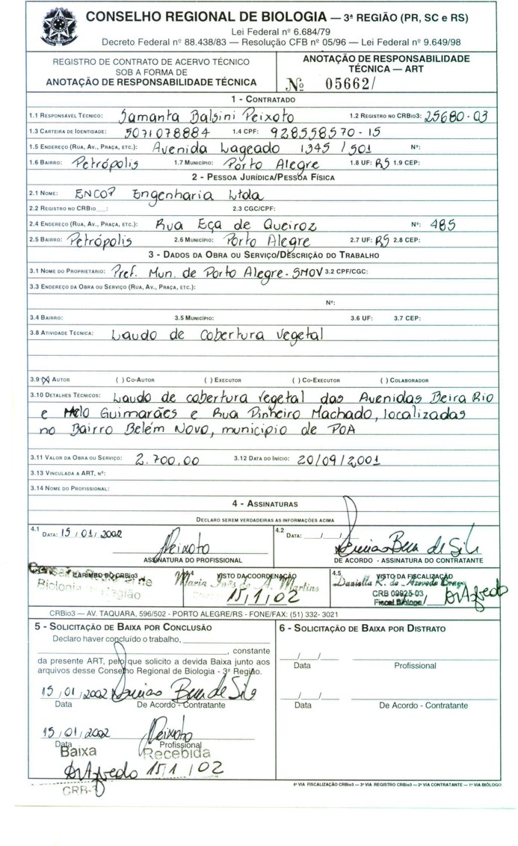

8. Referências Bibliográficas

LORENZI, H. 1992. Árvores Brasileiras – Manual de Identificação e Cultivo de Plantas Arbóreas Nativas do Brasil. Nova Odessa, São Paulo: Editora Plantarum, 352 p.

MENEGAT, Rualdo; PORTO, M. L.; CARRARO, C. C.; Fernandes, L. A. D. 1998. Atlas Ambiental de Porto Alegre. Porto Alegre: Ed. Universidade/UFRGS, 237 p.

RAMBO, P. R. A. 1956. A Fisionomia do Rio Grande do Sul. Porto Alegre: Livraria Selbach, 456 p.

REITZ, P. R.; KLEIN, R.M.; REIS, A. 1983. Projeto Madeira do Rio Grande do Sul. Governo do Estado – Pedro Simon, 525 p.

SANCHOTENE, M. C. C. 2000. Plano Diretor de Arborização de Vias Públicas. Porto Alegre, 204 p.

